EAGLE ARUBA RESORT
04 días / 03 noches
DESDE US$ 799.00
INCLUYE:
- Traslado del aeropuerto AUA - Hotel- aeropuerto AUA
- 03 noches de alojamiento con pensión completa.
- Tarjeta de Asistencia AC35 con ASSIST CARD 04 días.
HOTEL | FECHA |  | TARIFAS POR PERSONA, EN DÓLARES
HOTEL | IN | OUT | SIMPLE | N.A | DOBLE | N.A | TRIPLE | N.A | MENOR  0 a 11 años | N.A
Eagle Aruba Resort | 15-01-2027 | 30-09-2027 | 1335 | 422 | 799 | 255 | 659 | 205 | 185 | 46

NOTAS:
- N.A.= Costo de Noche Adicional.
POLÍTICA DE MENORES
- Niños de 0-11 años, debe compartir cama con dos adultos pagantes.

HABITACIÓN: Premium room - cama king size con sofá cama.
Acomodación 2 adt + 2 chd o 3 adt + 1 chd
PROGRAMA:
- Traslados: En servicio regular, aplica 01 maleta y 01 bolso de mano permitido por persona. Equipaje extra estará sujeto a políticas y cargos de nuestro operador en destino.
- (*) ASSIST CARD 35: Valido para menores de 70 años. Cobertura hasta $35,000 en Asistencia Médica por Enfermedad o por Accidente. Consultar por tarifa de días adicionales.

HOTEL:
El Eagle Aruba Resort está ubicado a unos 5 minutos caminando de Eagle Beach, una de las playas más famosas de Aruba. El hotel ofrece:
- Acceso a Eagle Beach con un corto paseo.
- Sillas de playa y palapas gratuitas para huéspedes (sujetas a disponibilidad).
- Los niños 0-11 años y menores se hospedan gratis.
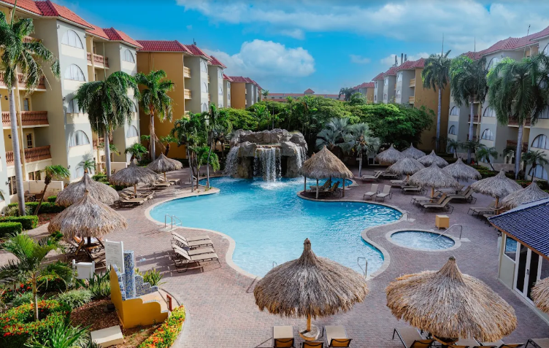

IMPORTANTE:
- Para viajar a Aruba OBLIGATORIO-vacuna contra la fiebre Amarilla.
- IMPORTANTE: Se debe completar online entre 7 días y 72 horas antes del viaje:
- La ED Card (Embarkation/Disembarkation Card) es un requisito obligatorio para entrar a Aruba. El sitio web es https://edcardaruba.aw/. La cuota de sostenibilidad de $20.00 dólares para los visitantes que lleguen por avión a la isla, se cobrará a través de la plataforma en línea de la tarjeta de embarque y desembarque (ED) mientras se completa la tarjeta ED para ingresar a Aruba.
- Esta tarifa apoyará varios proyectos destinados a mejorar los esfuerzos de sostenibilidad.
- Pasaporte válido con al menos 6 meses de vigencia al momento del ingreso.
- Considerar que al llegar el pasajero debe pagar Impuesto turístico del 12,5 % sobre la tarifa de la habitación y Tasa ambiental de USD 3.5 por habitación por noche.
CONDICIONES:
- Precios dinámicos.
- Precios por persona en dólares americanos.
- Mínimo 02 pasajeros / mínimo 03 noches
- Precios especiales para pagos en efectivo o depósito en cuentas bancarias.
- Incentivo de $10 por pasajero y comisión del 10% del programa.
- Vigencia de compra: Hasta agotar stock.
- Vigencia de viaje: Del 15 enero al 30 setiembre 2027.
- Sujeto a disponibilidad al momento de solicitar la reserva.
- Tarifas sujetas a variación sin previo aviso.
- Tarifas no son válidas en feriados largos, Semana Santa, Fiestas Patrias. Navidad, Año Nuevo, congresos, feriados nacionales, eventos, entre otros. consultar el mínimo de estadía.
- Traslados se realizan en servicios regular o compartido desde el aeropuerto al hotel y viceversa.

